Universidad Peruana Los Andes Facultad de Ingeniería
Escuela profesional de Ingeniería de Sistemas


Curso: Base de datos II

Docente: Raul Enrique Fernandez Bejarano

Estudiante: CONDOR HUAMAN ERICK

HYO - 2025

EJERCICIOS PRACTICOS DE LA SEMANA 11
Enunciado 1
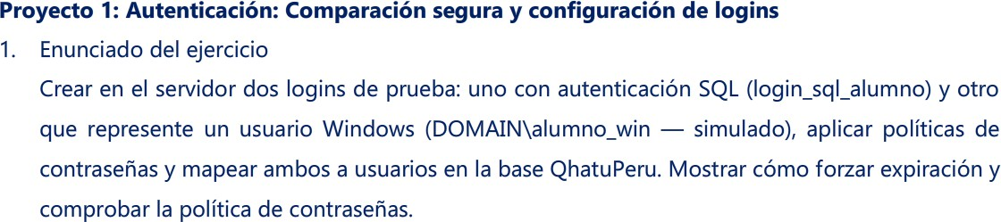
Script de la solución
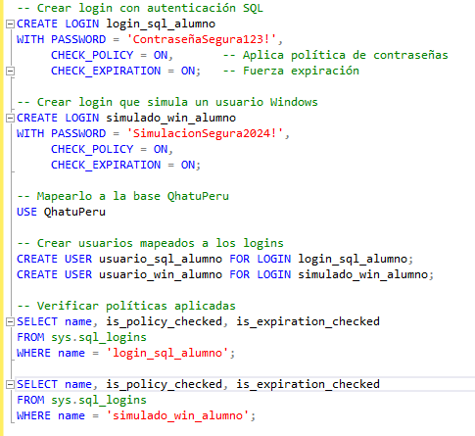
Resultado
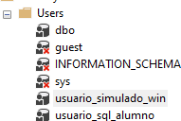

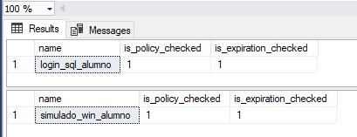
Justificación de la técnica aplicada
Usamos CREATE LOGIN para registrar credenciales a nivel del servidor, además usamos CHECK_POLICY=ON que activa las políticas de contraseñas de windows
Con el comando CHECK_EXPIRATION=ON hace que los usuarios tengan que cambiar sus contraseñas cada cierto tiempo.
Por último, el comando sys.sql_logins nos permite ver si las políticas están correctamente activadas
Explicación de las buenas prácticas utilizadas
- El uso de las políticas de caracteres de contraseñas y de cambio de contraseñas cada cierto tiempo brinda mejor seguridad y evitan accesos prolongados sin renovación
- Se sigue el principio de menor privilegio con la separación entre el login y el usuario
- La validación con el ultimo comando nos permite asegurarnos que se están aplicando las políticas
Enunciado 2

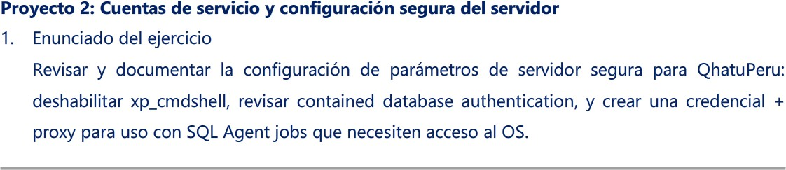
Script de la solución

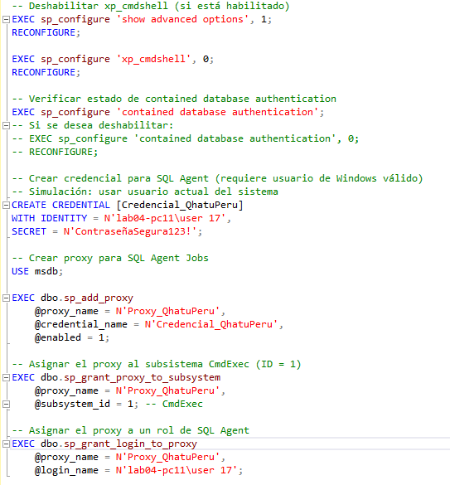
Resultado
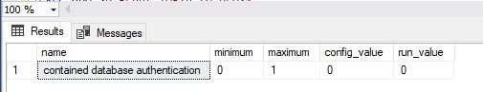
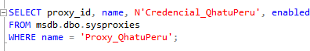

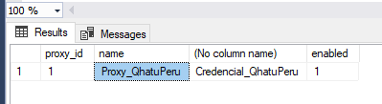
Justificación de la técnica aplicada
- Xp_cmdshell permite ejecutar comandos del sistema desde SQL, lo cual representa un riesgo si no se controla
- Las credenciales permiten a SQL Server usar una identidad de windows para tareas externas
- El Proxy vincula esa credencial a SQL Agent Jobs, lo que permite que se realicen tareas como CmdExec sin exponer directamente al usuario
Explicación de las buenas prácticas utilizadas
- Desactivamos por defecto funciones inseguras como xp_cmdshell
- Revisamos los parámetros avanzados con sp_configure
- Usamos credenciales y proxies para separar privilegios entre ejecución de tareas y acceso a datos
Enunciado 3
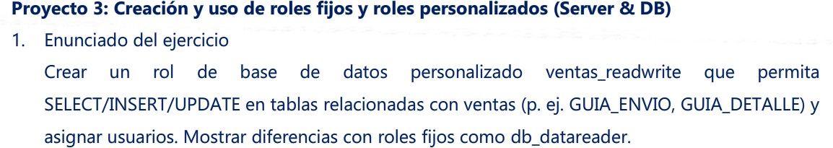
Script de la solución

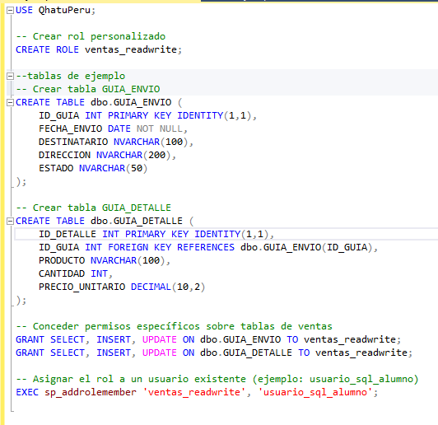
Resultado
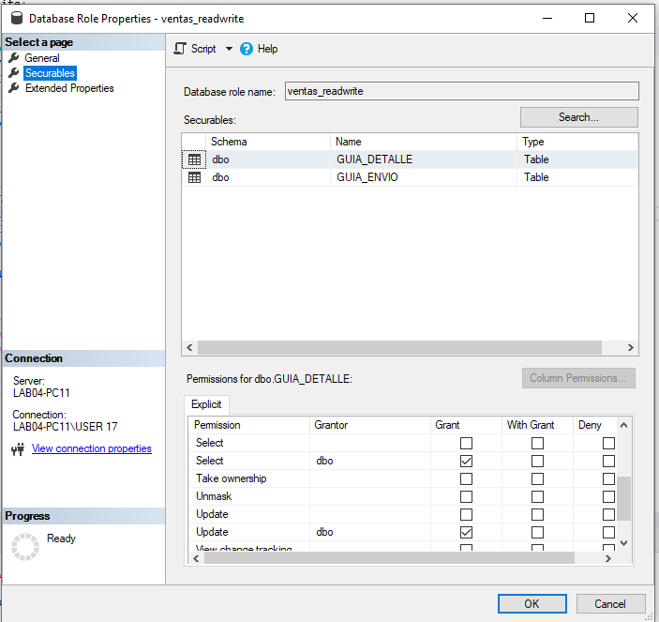

Justificación de la técnica aplicada
- Usamos CREATE ROLE para definir roles personalizados con permisos especificos
- GRAN SELECT , INSERT , UPDATE solo sobre las tablas concretas
- Sp_addrolemember vincula usuarios a roles, lo que facilita la administración de permisos
- El rol db_reader es un rol fijo que solo tiene acceso a lectura de las tablas Diferencias entre roles fijos y personalizados

Explicación de las buenas prácticas utilizadas
- Usamos los roles personalizados desde el inicio con el principio de mínimos privilegios
- Separamos las funciones entre usuarios con accesos de lectura global y los con acceso operativo limitado
- Aplicamos los permisos explícitos sobre tablas criticas evitando accesos innecesarios
Enunciado 4
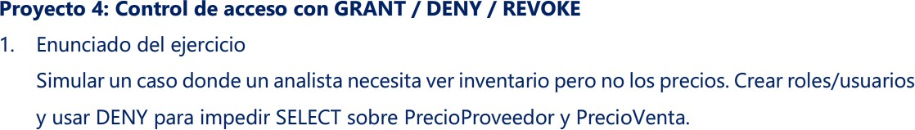
Script de la solución

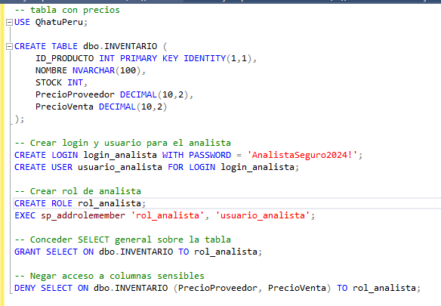
Resultado
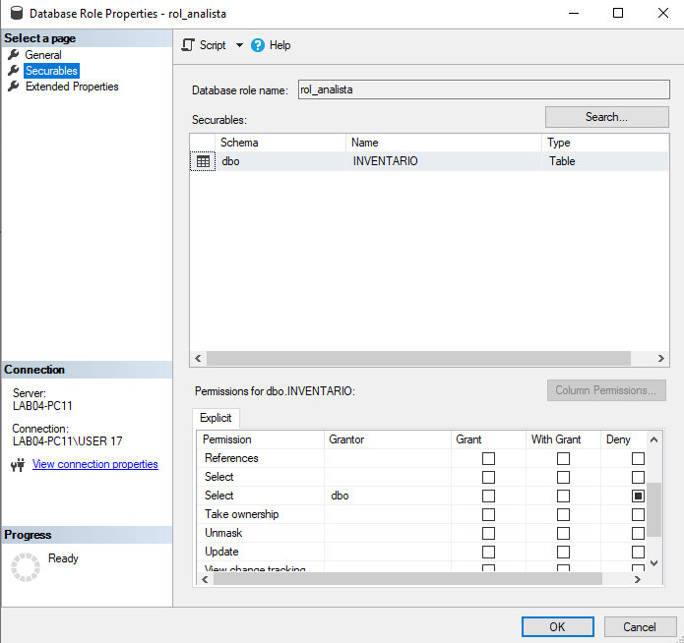

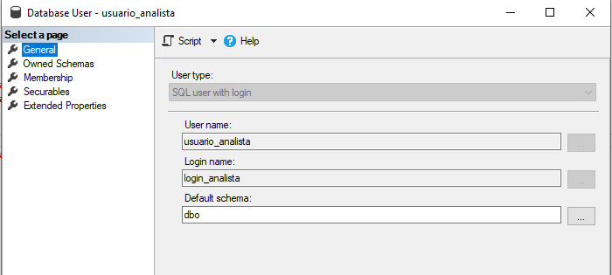
Justificación de la técnica aplicada
- Con GRANT SELECT se permite al analista consultar la tabla inventario
- DENY SELECT sobre columnas que especificamos le impide ver precios, incluso aunque el usuario tenga permisos generales
- DENY es prioridad sobre GRANT, lo que garantiza columnas protegidas
Explicación de las buenas prácticas utilizadas
- El uso de DENY para proteger datos sensibles de las tablas es muy importante
- Separación de permisos por tablas y columnas
- Creación de roles para facilitar administración de seguridad
Enunciado 5
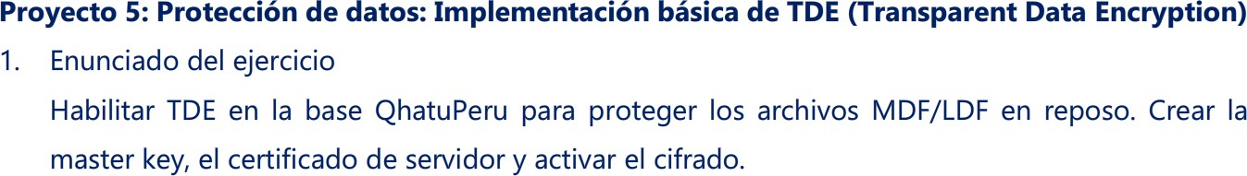
Script de la solución
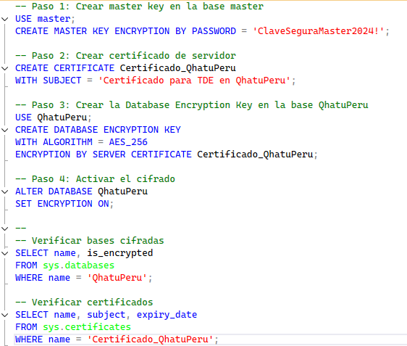

Resultado

Justificación de la técnica aplicada
- La master key protege objetos criptográficos en la base MASTER
- El certificado de servidor se usa para cifrar la clave de la base de datos
- La Database Encryption key (DEK) es la clave principal que cifra los datos
- Al activar TDE, todos los archivos físicos (MDF, LDF, BAK) quedan cifrados automáticamente en disco.
Explicación de las buenas prácticas utilizadas

- Uso del algoritmo fuerte (AES_256) para máxima seguridad.
- Separación clara entre master key, certificado y DEK.
- Validación explícita del estado de cifrado.
- Protección de datos en reposo, cumpliendo estándares de seguridad académicos y empresariales.
Enunciado 6
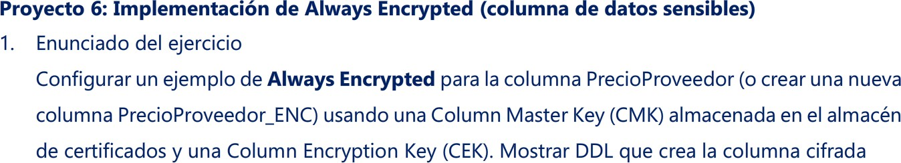

Script de la solución
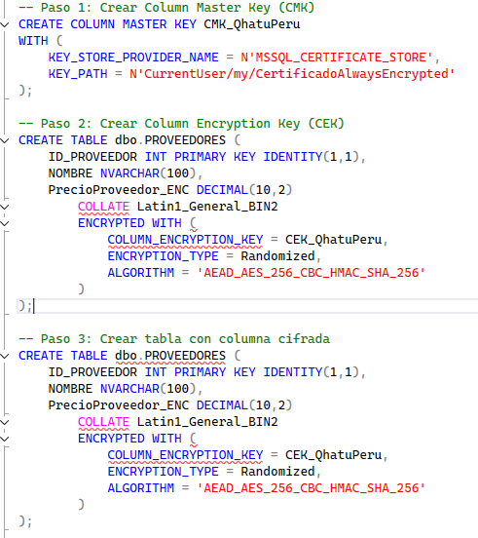
Resultado
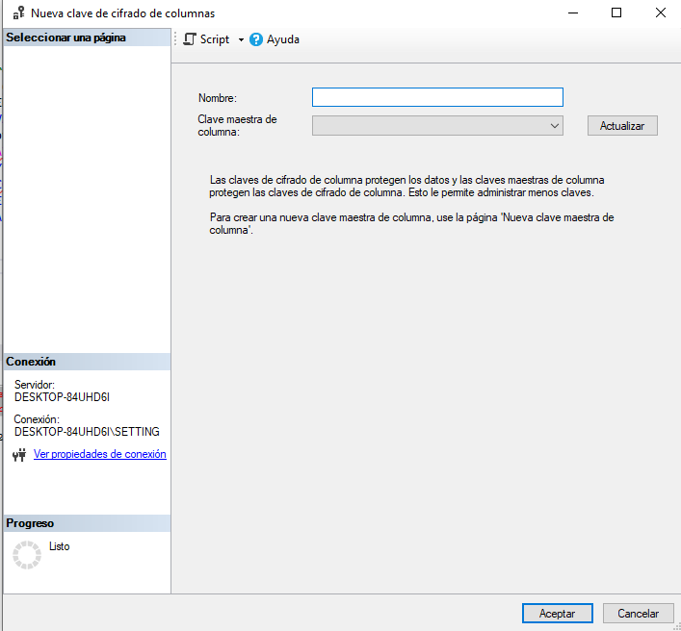

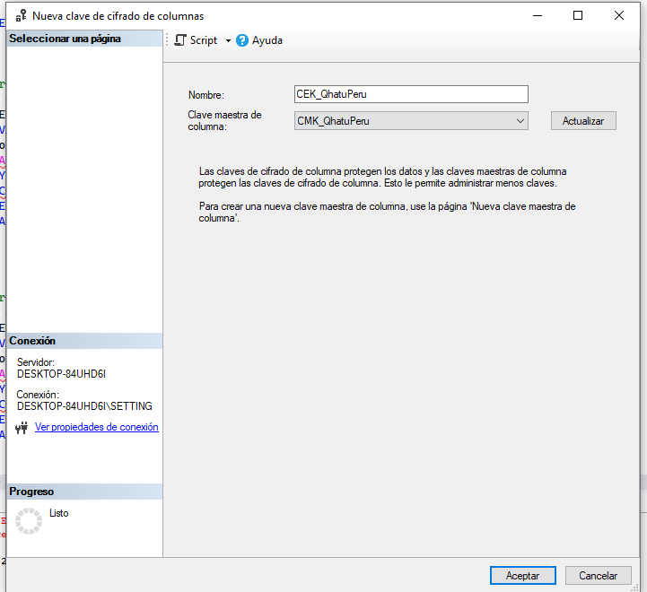
Justificación de la técnica aplicada
- La CMK se almacena en el sistema operativo (Windows Certificate Store) y protege las claves de cifrado de columnas.
- La CEK se usa para cifrar los datos de la columna en la base de datos.
- La columna PrecioProveedor_ENC queda cifrada en disco y en memoria del servidor; solo el cliente con acceso al certificado puede leerla.
- Se usa Randomized como tipo de cifrado para mayor seguridad (no permite búsquedas directas, pero evita patrones repetidos).
Explicación de las buenas prácticas utilizadas

- Separación entre CMK y CEK para mayor seguridad.
- Uso de algoritmos fuertes (AEAD_AES_256_CBC_HMAC_SHA_256).
- Protección de datos sensibles a nivel de columna, incluso frente a administradores.
Enunciado 7
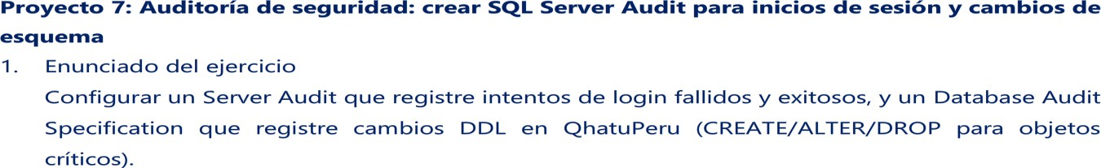

Script de la solución
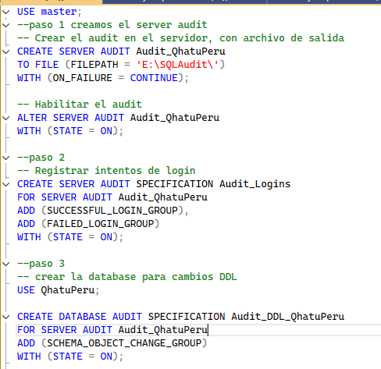
Resultado
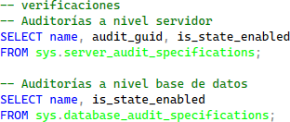
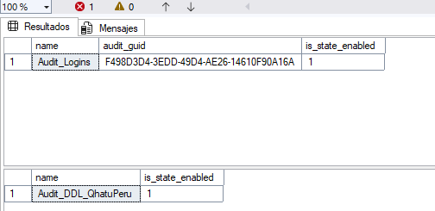

Justificación de la técnica aplicada
- El Server Audit define el destino de los registros (archivo en disco).
- El Server Audit Specification captura eventos de inicio de sesión exitosos y fallidos.
- El Database Audit Specification captura cambios de esquema (DDL) en la base
QhatuPeru.

Explicación de las buenas prácticas utilizadas
- Separación entre auditoría de logins (nivel servidor) y auditoría de cambios DDL (nivel base de datos).
- Uso de ON_FAILURE = CONTINUE para evitar bloqueos en caso de error de escritura.
- Almacenamiento en archivo para trazabilidad y análisis posterior.

Enunciado 8
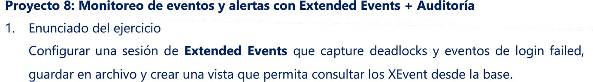
Script de la solución
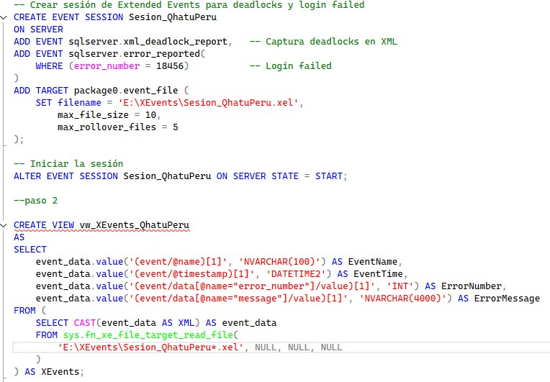

Resultado
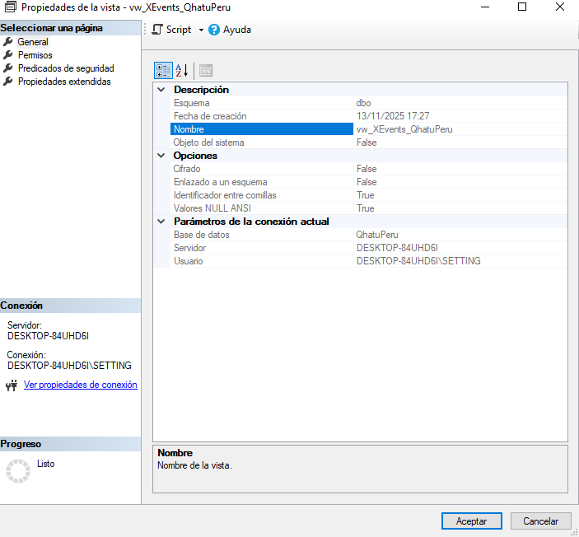
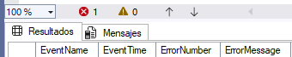

Justificación de la técnica aplicada
- sqlserver.deadlock_graph captura información detallada de los procesos involucrados en un deadlock.
- sqlserver.error_reported con filtro error_number = 18456 captura intentos de login fallidos.
- El target event_file guarda los eventos en disco para análisis posterior.
- La vista vw_XEvents_QhatuPeru permite consultar los eventos directamente desde la base, integrando monitoreo con auditoría.
Explicación de las buenas prácticas utilizadas
- Uso de Extended Events en lugar de SQL Trace (más eficiente y moderno).
- Filtrado de eventos para evitar ruido innecesario.

- Almacenamiento en archivo con rotación controlada para no saturar disco.
- Exposición de datos mediante vista para facilitar consultas y reportes.

Enunciado G
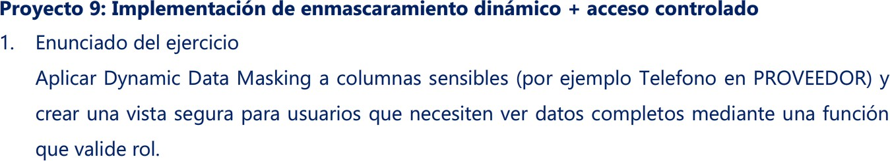
Script de la solución
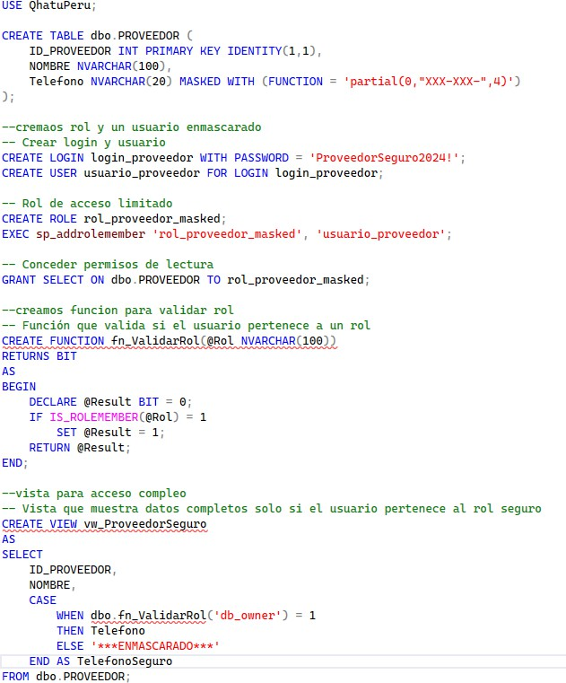

Resultado

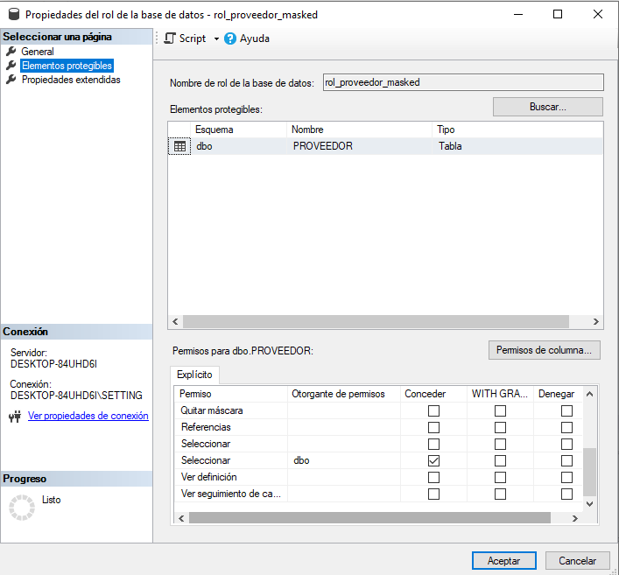
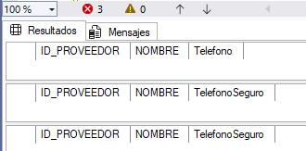
Justificación de la técnica aplicada
- Dynamic Data Masking protege columnas sensibles mostrando valores parciales o ficticios.
- La función fn_ValidarRol permite condicionar la visibilidad de datos completos según el rol del usuario.
- La vista segura centraliza la lógica de acceso, evitando que usuarios sin privilegios vean información real.
- Se aplica el principio de mínimos privilegios

Explicación de las buenas prácticas utilizadas
- Uso de DDM para proteger datos sensibles sin modificar la aplicación.
- Validación de roles con funciones para control granular.
- Creación de vistas seguras que encapsulan la lógica de acceso.
- Separación clara entre usuarios con acceso limitado y administradores.

Enunciado 10
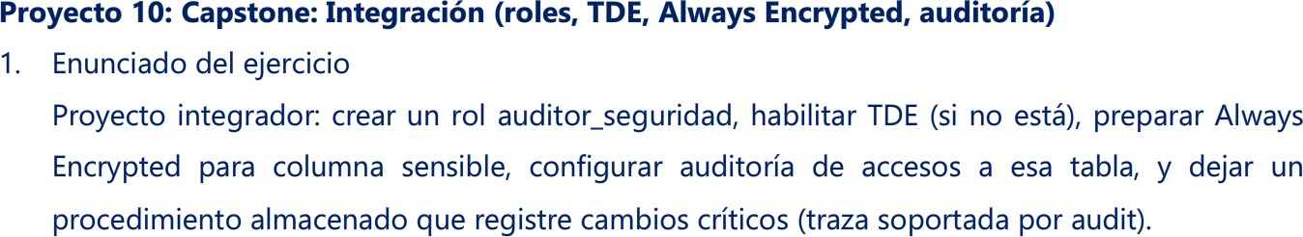
Script de la solución
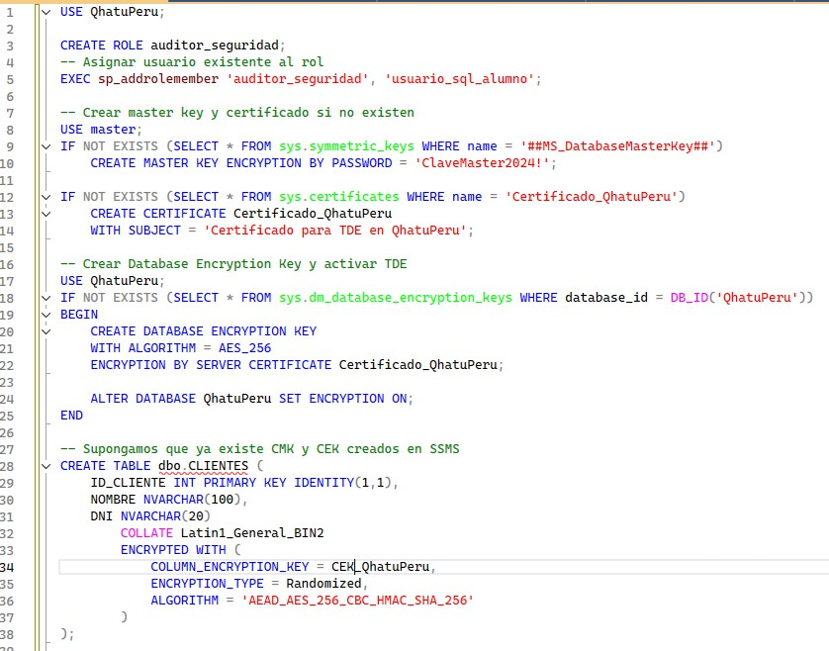

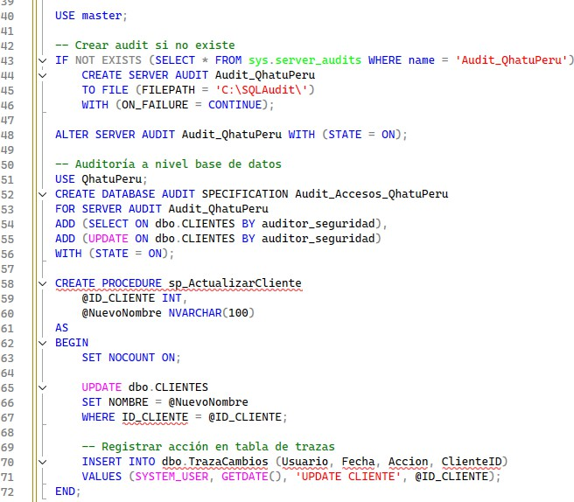
Justificación de la técnica aplicada
- El rol auditor_seguridad centraliza permisos de monitoreo.
- TDE protege archivos físicos en reposo.
- Always Encrypted protege columnas sensibles incluso frente a administradores.
- La auditoría captura accesos y modificaciones en la tabla crítica.
- El procedimiento almacenado asegura trazabilidad interna y externa (auditoría + tabla de trazas).
Explicación de las buenas prácticas utilizadas
- Integración de múltiples capas de seguridad (roles, cifrado, auditoría).
- Principio de mínimos privilegios aplicado a usuarios y roles.
- Documentación clara de cada paso para trazabilidad académica.
- Uso de procedimientos almacenados para controlar y registrar cambios críticos.

